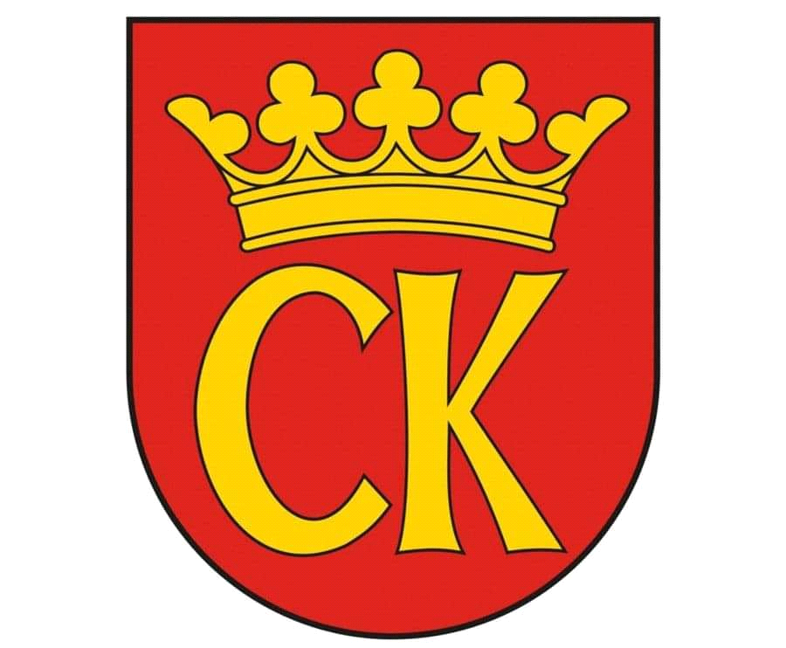  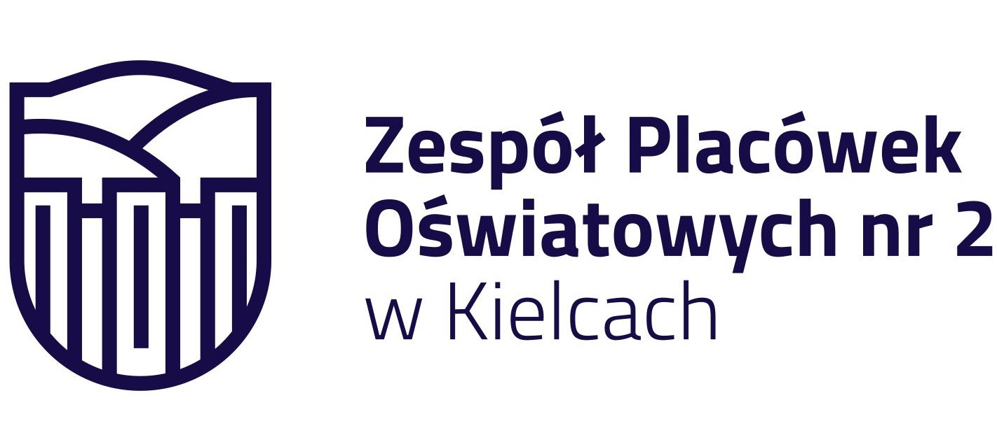

**KOMUNIKAT KOŃCOWY**

**Igrzyska Dzieci**

**MISTRZOSTWA KIELC SZKÓŁ PODSTAWOWYCH**

**W MINI KOSZYKÓWCE DZIEWCZĄT**

**W ROKU SZKOLNYM 2023/24**

|  |  |  |
| --- | --- | --- |
| ***Miejsce*** | ***Szkoła*** | ***Opiekun*** |
| **I** | **Szkoła Podstawowa nr 39** | **Merwart Agnieszka** |
| **II** | **Szkoła Podstawowa nr 11** | **Pożoga Edyta** |
| **III** | **Szkoła Podstawowa nr 25** | **Kozioł Iwona** |
| IV | Szkoła Podstawowa nr 32 | Łuczak Izabela |
| V | Szkoła Podstawowa nr 27 | Januchta Leszek |